Кой МОСКОВСКИЙ ЭНЕРГЕТИЧЕСКИЙ ИНСТИТУТ
(ТЕХНИЧЕСКИЙ УНИВЕРСИТЕТ)

Отчёт по лабораторной работе №1: «Разработка при помощи Инструментального комплекса систем принятий решения реального времени СИМПР игры Аэропорт»

Выполнили: Демич А.А.
Группа А-16-06

Преподаватель: Еремеев А.П.

Проверила: Гречкина П.В.

Москва, 2009 год

- ОГЛАВЛЕНИЕ.

Оглавление……………………………………………….стр. 1
Постановка задачи……………………………………….стр. 2
Общее описание предметной области………………….стр. 2
Описание интерфейса……………………………………стр. 4
Описание табличной модели……………………………стр. 5
Выдержки из программного модуля……………………стр. 7
Список литературы………………………………………стр. 11

- ПОСТАНОВКА ЗАДАЧИ.

Задача: разработать модель принятия решения в определённой ситуации при помощи СИМПР и программный модуль, который будет интерпретировать эту модель, заданную в таблицах решений СИМПР и выводить результаты на экран.

- ОБЩЕЕ ОПИСАНИЕ ПРЕДМЕТНОЙ ОБЛАСТИ.

Предметной областью данной задачи является прохождение пассажиров и их багажа через рамку металлоискателя в аэропорту, а также проверка их документов и билетов на самолет. Для успешного выполнения этой задачи человеку необходимо иметь при себе паспорт и билет на рейс. Помимо этого, в ручной клади не должно содержаться запрещенных к провозу предметов и веществ. Также, если багаж превышает по своим габаритам предельно допустимые значения, он не допускается к дальнейшей транспортировке и пассажир вынужден покинуть терминал аэропорта. В случае, если среди вещей содержатся предметы, ношение которых запрещено законодательством, сотрудники аэропорта вызывают представителей правоохранительных органов, в полномочия которых входит задержание нарушителя. Если пассажир имеет при себе именную VIP – карту, досмотр пассажира и его багажа не производится. Металлические предметы, пронесенные пассажиром сквозь рамку, изымаются.

Возможные конфликты и способы их решения приведены в следующей таблице.
Табл.1
Конфликтная ситуация | Способ решения | Дальнейшие действия пассажира
Высота пассажира превышает максимально допустимую высоту, предусмотренную конструкцией рамки.. | Нагнуться | Успешное прохождение рамки, следование к месту назначения.
Ширина пассажира не позволяет ему без посторонней помощи пройти сквозь рамку | Обратиться за помощью к сотруднику аэропорта | Успешное прохождение рамки, следование к месту назначения.
Отсутствие паспорта | Нет | Установление личности пассажира невозможно; пассажир покидает аэропорт.
Отсутствие билета на рейс | Предъявить VIP - карту | При предъявлении карты пассажир может продолжить движение к месту назначения
Наличие у пассажира металлических предметов | Изъятие металлических предметов | Успешное прохождение рамки, следование к месту назначения.
Габариты перевозимого багажа превышают установленные правилами | Нет | Пассажир покидает аэропорт
Обнаружение в багаже наркотических или иных запрещенных веществ | Вызов кинолога с собакой | Задержание пассажира, пассажир покидает аэропорт
Обнаружение в багаже взрывных или иных устройств, обладающих поражающим действием | Вызов сапера-взрывотехника | Задержание пассажира, пассажир покидает аэропорт
Обнаружение в багаже ювелирных изделий | Проверка документов на изделие | В случае установления законности перевозки, пассажир допускается к полету, в противном случае – вызов сотрудников милиции
Наличие в багаже огнестрельного оружия | Нет | Вызов сотрудника милиции, пассажир открывает огонь на поражение

- ОПИСАНИЕ ИНТЕРФЕЙСА.

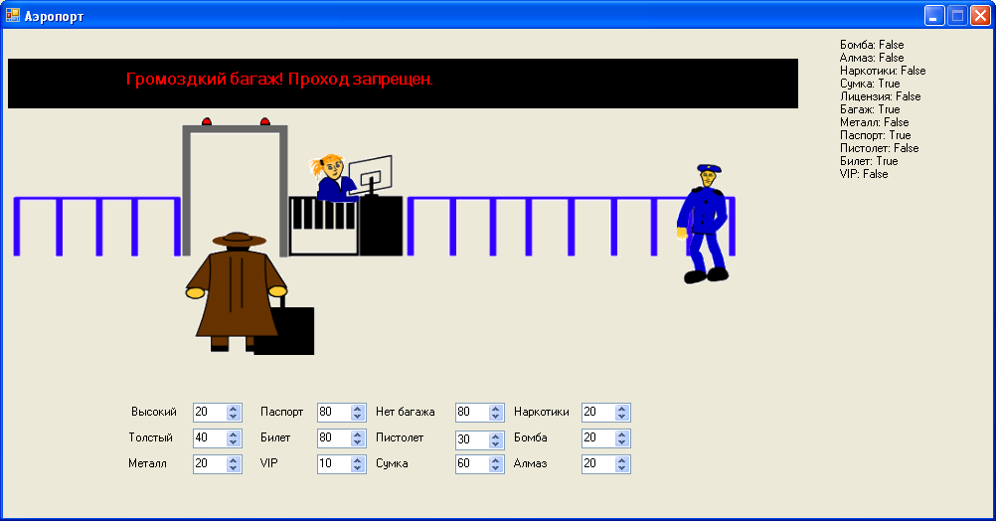

Рисунок 1. Общий вид игрового экрана.

Программа представляет собой форму, на которой схематично отображена моделируемая ситуация. В верхней левой части окна расположено изображение, иллюстрирующее процесс прохождения пассажиром контроля, справа отображаются имеющиеся у пассажира вещи, в нижней части пользователю предоставляется возможность влиять на ход работы программы путем изменения вероятности появления пассажиров с теми или иными вещами. Вероятность появления задается в процентах; при первоначальном запуске используются вероятности, введенные в ходе разработки программы.
Примечание 1. В связи с нецелесообразностью наличия пассажиров, являющихся одновременно высокими и толстыми, пассажир обладает лишь одной из этих характеристик.
Примечание 2. Если у пассажира отсутствует багаж (определяется соответствующей переменной), то изменение вероятностей появления тех или иных вещей в багаже не приведет к их появлению у такого пассажира.
Рисунки выполнены при помощи Macromedia Flash 8.

- ОПИСАНИЕ ТАБЛИЧНОЙ МОДЕЛИ.

Игра реализована на основе двух таблиц.
1. Управляющая таблица. Определяет, необходимо ли перейти к следующему пассажиру, или же завершить работу программы.

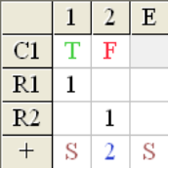

Таблица 1 | Управляющая таблица игры
Условие 1 | Прошли ли все пассажиры
Действие 1 | Закрыть аэропорт
Действие 2 | Переход к следующему пассажиру

Таблица полна и непротиворечива.

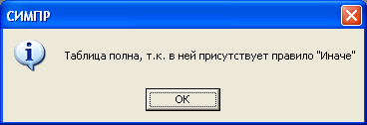
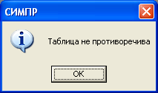

2. Основная таблица. В ней описываются конфликтные ситуации и необходимые действия, приводящие к их разрешению.

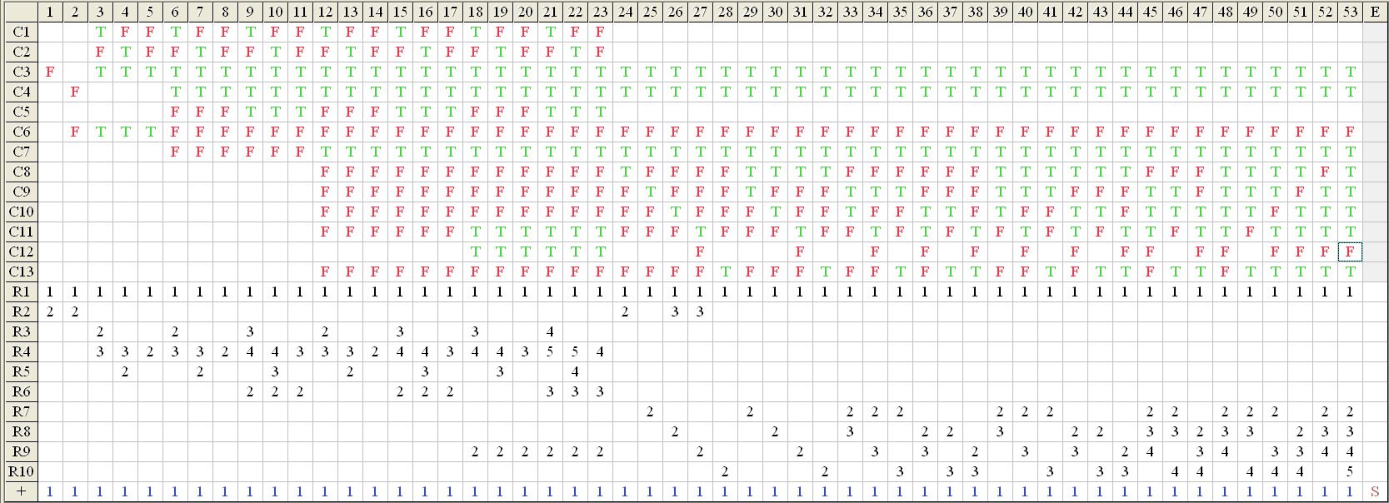

Таблица 2 | Основная таблица
Условие 1 | Высокого ли роста пассажир
Условие 2 | Толстый ли пассажир
Условие 3 | Имеет ли при себе паспорт
Условие 4 | Имеет л при себе билет
Условие 5 | Есть ли металлические предметы
Условие 6 | Имеет ли VIP - карту
Условие 7 | Везет ли багаж
Условие 8 | Есть ли крупногабаритные грузы
Условие 9 | Есть ли в багаже наркотики
Условие 10 | Есть ли в багаже взрывчатые вещества
Условие 11 | Есть ли в багаже ювелирные изделия
Условие 12 | Имеется ли лицензия на ювелирные изделия
Условие 13 | Имеется ли огнестрельное оружие
Действие 1 | Подойти к терминал
Действие 2 | Выход из аэропорта
Действие 3 | Наклониться
Действие 4 | Пройти через рамку
Действие 5 | Оказать помощь
Действие 6 | Выложить металлические предметы
Действие 7 | Вызов кинолога с собакой
Действие 8 | Вызов сапера-взрывотехника
Действие 9 | Проверить лицензию на ювелирные изделия
Действие 10 | Стрелять из пистолета

Таблица полна, так как есть правило «Иначе», таблица непротиворечива.

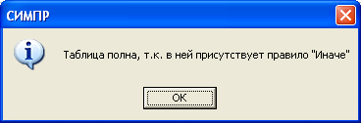
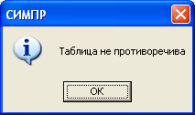

Во всех таблицах в случае перехода по «Иначе» выполняется действие остановки.

- ВЫДЕРЖКИ ИЗ ПРОГРАММНОГО МОДУЛЯ.

Данная программа разработана в среде Microsoft Visual Studio 2005 на языке C#.
Ниже приведён цикл обработки сообщений от СИМПР :

using System;
using System.Windows.Forms;
using System.Threading;
using System.Runtime.InteropServices;
using System.Drawing;

namespace Airport
{
public class MyHookClass : NativeWindow
{
[DllImport("user32.dll", SetLastError = true, CharSet = CharSet.Auto)]
static extern uint RegisterWindowMessage(string lpString);

private Passenger passenger = new Passenger();
private Policeman policeman = new Policeman();
private Frame frame = new Frame();
private Transporter transporter = new Transporter();
private ConstObjects constobjects = new ConstObjects();
private SapperDog sapperdog = new SapperDog();

public string log = "";
public string items
{
get
{
return "Бомба: " + passenger.HasBomb.ToString() + "\r\n" +
"Алмаз: " + passenger.HasDiamond.ToString() + "\r\n" +
"Наркотики: " + passenger.HasDrugs.ToString() + "\r\n" +
"Сумка: " + passenger.HasLargeBag.ToString() + "\r\n" +
"Лицензия: " + passenger.HasLicense.ToString() + "\r\n" +
"Багаж: " + passenger.HasLuggage.ToString() + "\r\n" +
"Металл: " + passenger.HasMealItems.ToString() + "\r\n" +
"Паспорт: " + passenger.HasPassport.ToString() + "\r\n" +
"Пистолет: " + passenger.HasPistol.ToString() + "\r\n" +
"Билет: " + passenger.HasTicket.ToString() + "\r\n" +
"VIP: " + passenger.HasVipCard.ToString() + "\r\n";
}
}
public Bitmap Img
{
get
{
Bitmap b = new Bitmap(800, 356);
Graphics g = Graphics.FromImage(b);
g.Clear(Color.White);
Properties.Resources.Фон_Терминал.MakeTransparent();
Properties.Resources.Тетка1.MakeTransparent();
transporter.SetImage();
g.DrawImage(Properties.Resources.Фон_Терминал, 0, 0);
g.DrawImage(Properties.Resources.Тетка1, 0, 0);
g.DrawImage(passenger.Image, 0, 0);
g.DrawImage(frame.Image, 0, 0);
g.DrawImage(transporter.Image, 0, 0);
g.DrawImage(sapperdog.Image, 0, 0);
//g.DrawImage(constobjects.Image, 0, 0);
g.DrawImage(policeman.Image, 0, 0);
g.DrawImage(Common.NewMessage(Common.TableMessage), 0, 0);
b.MakeTransparent();
return b;
}
}

uint simpr;

public MyHookClass(IntPtr hWnd)
{
simpr = RegisterWindowMessage("MyMessage"); // регистрируем своё сообщение
this.AssignHandle(hWnd);
}

protected override void WndProc(ref Message m) // в эту функцию приходят все сообщения от СИМПРА
{
if (m.Msg == simpr)
{
int wparamhi, wparamlo, wparam;
int lParam = Convert.ToInt32("" + m.LParam);
wparam = Convert.ToInt32("" + m.WParam);
wparamhi = wparam / 65536;
wparamlo = wparam - wparamhi * 65536;

#region Условия

if (wparamhi == 0)//условия
{
m.Result = new IntPtr(0);
if (wparamlo == 1)// таблица 1
{
switch (lParam)
{
case 1: { if (Common.EverybodyPassed) m.Result = new IntPtr(1); break; }
}
}
else if (wparamlo == 2)// таблица 2
{
switch (lParam)
{
case 1: { if (passenger.IsHigh) m.Result = new IntPtr(1); break; }
case 2: { if (passenger.IsFat) m.Result = new IntPtr(1); break; }
case 3: { if (passenger.HasPassport) m.Result = new IntPtr(1); break; }
case 4: { if (passenger.HasTicket) m.Result = new IntPtr(1); break; }
case 5: { if (passenger.HasMealItems) m.Result = new IntPtr(1); break; }
case 6: { if (passenger.HasVipCard) m.Result = new IntPtr(1); break; }
case 7: { if (passenger.HasLuggage) m.Result = new IntPtr(1); break; }
case 8: { if (passenger.HasLargeBag) m.Result = new IntPtr(1); break; }
case 9: { if (passenger.HasDrugs) m.Result = new IntPtr(1); break; }
case 10: { if (passenger.HasBomb) m.Result = new IntPtr(1); break; }
case 11: { if (passenger.HasDiamond) m.Result = new IntPtr(1); break; }
case 12: { if (passenger.HasLicense) m.Result = new IntPtr(1); break; }
case 13: { if (passenger.HasPistol) m.Result = new IntPtr(1); break; }
}
}
}
#endregion

#region Действия

else if (wparamhi == 1)//действия
{

if (wparamlo == 1)// таблица 1
{
switch (lParam)
{
case 1: { break; }
case 2: { passenger = new Passenger(); Common.PassLeft--; break; }
}
}
else if (wparamlo == 2)// таблица 2
{
switch (lParam)
{
case 1: { passenger.ComeToTerminal(); break; }
case 2: { passenger.ExitAirport(); break; }
case 3: { passenger.Bend(); break; }
case 4: { passenger.GoThrough(); break; }
case 5: { policeman.Help(); break; }
case 6: { passenger.PutOutMetal(); break; }
case 7: { sapperdog.CallDog(); break; }
//case 8: { policeman.CallPolice(); break; }
case 8: { sapperdog.CallSapper(); break; }
case 9: { policeman.Check(); break; }
case 10: { passenger.Shoot(); break; }
}
}

Application.DoEvents();
Thread.CurrentThread.Priority = ThreadPriority.Highest;
Thread.Sleep(350); // если у нас есть визуальное отображение, то задержку можно установить здесь

m.Result = new IntPtr(1); // ответом на запрос действия со стороны СИМПР должна быть единица
}
#endregion
log += wparamhi.ToString() + " " + wparamlo.ToString() + " " + lParam.ToString() + " " + m.Result.ToString() + "\r\n";
}
else
{
base.WndProc(ref m); // для всех действий не связанных с СИМПР возвращаем управление программе
}
}

}
}

,

- СПИСОК ЛИТЕРАТУРЫ.

- Еремеев А.П., Чибизова Н.В. «Инструментальный комплекс проектирования систем поддержки принятия решений СИМПР».
- Маран М.М. «Программирование на языке C# в среде Microsoft Visual Studio 2005».
- Лекции.

